Использование современных образовательных технологий дистанционного и смешанного обучения в самостоятельной работе обучающихся

Самостоятельная работа – один из активно используемых методов обучения, в процессе которого студенты по заданию преподавателя и под его руководством решают учебные задачи, проводят исследовательские работы. Целью самостоятельной работы в первую очередь является осознание студентом актуальности и значимости поставленной задачи. Организация полноценной самостоятельности студентов немыслима без современных средств обучения и максимального использования их возможностей.
Использование информационных технологий позволяет фиксировать требования к критериям оценки усвоения знаний. Осознание этих требований дает возможность не только преподавателю целенаправленно строить процесс обучения, но и студенту получать ясное представление о системе требований, которые к нему предъявляются, и о совокупности задач, которые он должен решить в процессе обучения. Тем самым повышается эффективность самостоятельной работы в процессе обучения.
Разберемся же, какие формы использования ИКТ сейчас распространены при выполнении самостоятельной работы студентами (как аудиторной, так и внеаудиторной):
- Диагностика знаний студентов на начальном этапе. На ее основе принимается решение об основных направлениях работы с различными группами студентов. В данном случае может применяться различного рода компьютерное тестирование. Тесты можно создавать, как в специализированных программах, так и использую пакет MicrosoftOffice. Кроме того с каждым годом все больше интернет-ресурсов открывают бесплатный доступ к созданию онлайн-тестов по теме или дисциплине в целом или предоставляют доступ к готовым банкам заданий по дисциплине.
Но лично я для себя в 2020 году открыла Forms. Эта платформа позволяет проводить анкетирование и опросы по темам.
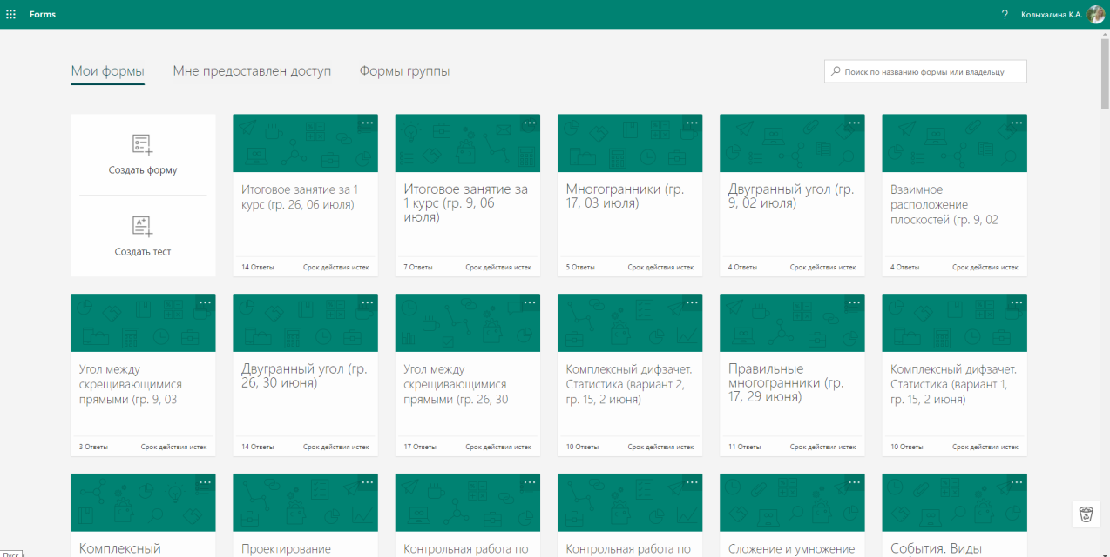
На фото я привела пример своей рабочей страницы с указанием наименования тем.
Эта платформа организует проверку работ студентов и возможность ознакомиться с комментариями преподавателя к работе.
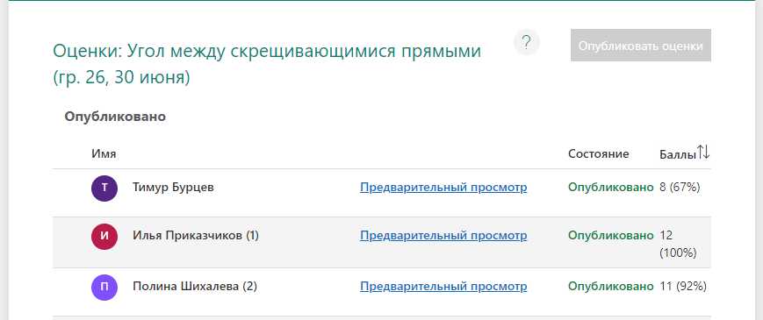
- Планирование работы по ликвидации пробелов знаний у отстающих студентов – распределяются индивидуальные домашние задания. Данный способ самостоятельной работы помогает преподавателю как в работе с отстающими или задолжниками, так и в работе с одаренными и более способными обучающимися.
Этот пункт тоже очень удобно реализуется с помощью сервиса Office 365. При планировании работы задания могут выдаваться, как группе полностью, так и отдельным студентам.
Так при изучении учебной дисциплины «Математика» я давала возможность студентам выполнять задания классическим образом «от руки» или в специализированной платформе Geogebra.
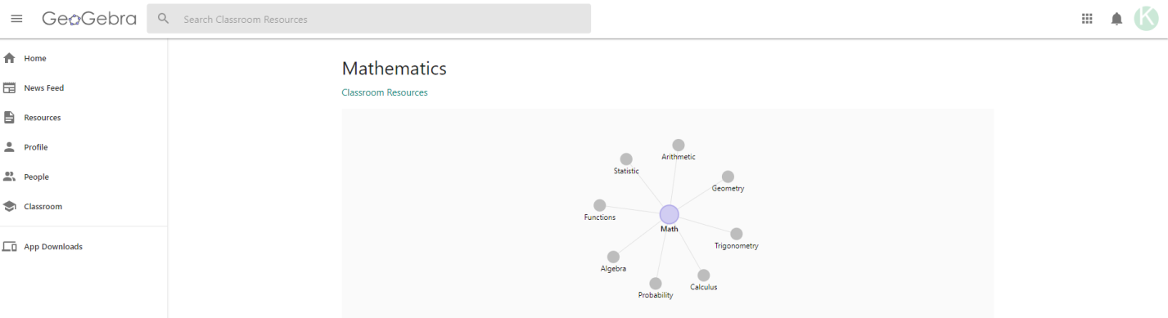
Как показывает опыт, иногда студенты с неохотой встречают задания для самостоятельной работы, считая, что изученного на практическом занятии достаточно для усвоения учебного материала и приобретения навыков решения прикладных задач. Однако, привлекая ИКТ для выполнения домашней работы, индивидуального задания, преподаватель встречает более заинтересованные отклики студентов, изменяется мотивация такого вида деятельности у студентов, что позволяет активизировать самостоятельную работу студентов.

